ผลการปฏิบัติงานฝ่ายจราจร
เดือน พฤษภาคม 2569
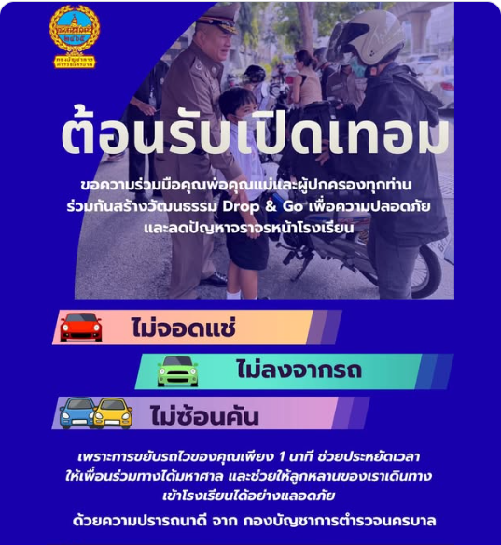

วันที่ 14 พฤษภาคม 2569 เวลา 00.03 น.
ขอความร่วมมือผู้ปกครอง ปฏิบัติตามกฎจราจร เพื่อความสะดวกและปลอดภัย
https://www.facebook.com/share/p/1H9Woo7UTW/


วันที่ 14 พฤษภาคม 2569 เวลา 12.18 น.
ประชาสัมพันธ์ การตรวจสอบประวัติอาชญากรรม
https://www.facebook.com/share/p/1A8SN4rFvR/
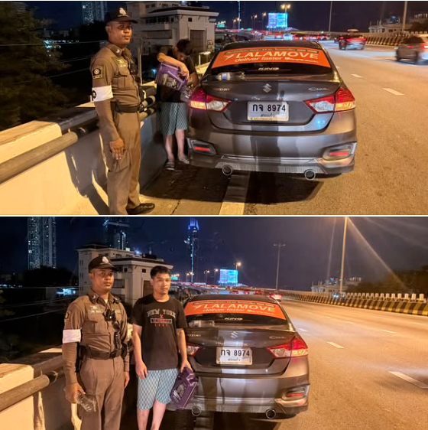

วันที่ 17 พ.ค.69 เวลา 20.50 น.
ให้ความช่วยเหลือรถน้ำมันหมด บริเวณทางขึ้นสะพานภูมิพล 1
https://www.facebook.com/share/p/1XvdzoEkna/
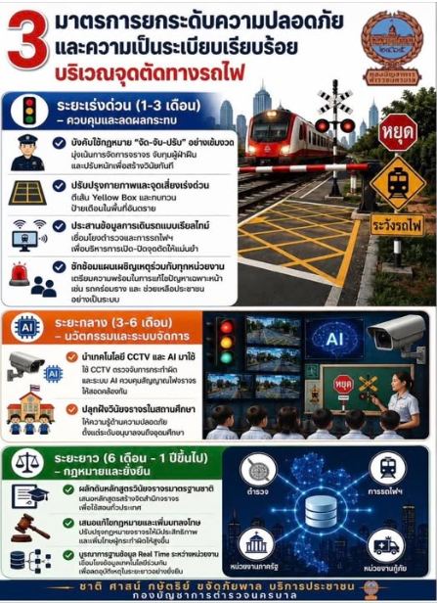

วันที่ 25 พ.ค.69 เวลา 12.04 น.
“หยุดเสี่ยง ก่อนเกิดเหตุ! 3 มาตรการเข้ม ยกระดับความปลอดภัยจุดตัดทางรถไฟ”
https://www.facebook.com/share/p/18GxdzbhFu/

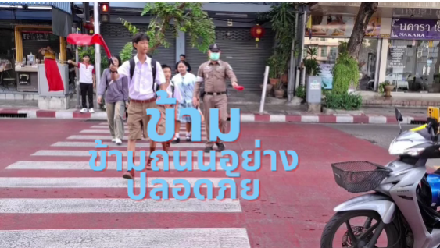

วันที่ 25 พฤษภาคม 2569 เวลา 07.30 น.
ประชาสัมพันธ์"โครงการทางม้าลายสีขาวกรุงเทพมหานคร"
https://www.facebook.com/share/v/1BWFds1735/

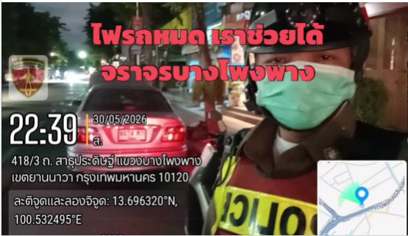

วันที่ 30 พฤษภาคม 2569 เวลา 22.39 น.
ช่วยเหลือรถยนต์แบตเตอรี่หมด ปากซอยสาธุประดิษฐ์ 30 ถ.สาธุประดิษฐ์
https://www.facebook.com/share/v/1FXztzPW8v/

